ЗНАЕТЕ ЛИ ВЫ, ЧТО…

…ПЛОДОВО-ЯГОДНЫЙ ПИТОМНИК "БАТЫРЕВСКИЙ— единственное в Чувашии специализированное хозяйство по выращиванию посадочного материала плодовых и ягодных культур организован в 1933. В 1998—2000 гг. ежегодно выращивается и реализуется хозяйствам, организациям, предприятиям и населению саженцев плодовых 150—200 тыс. шт., смородины и крыжовника 50—70 тыс. шт., малины 60—65 тыс. шт., земляники 390—500 тыс.
* * *
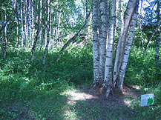
…Существует растительно-животная топонимика. В Чувашии, по исследованиям В.Нестерова, выявлено примерно 20 видов деревьев, названия которых входят в топонимы. По частоте употребления можно судить не только о распространенности пород в чувашских лесах, но также об особом почитании некоторых из них чувашами. 40 селений содержат в названиях термин «лес».
По планам XVIII-XIX вв. в Чувашии названий по березе - более 30%, по сосне и ели – 30%, по другим деревьям – 40% (например, Урочище Сархорн «красавица-береза»; овраг Тюрю Хорн - «стройная береза»; Майра Хорн - «береза как дама»; Хыркасы – «сосновая деревня»; овраг Высвар – «осиновая долина»).
Лес ценился разнообразием даров. «Ухожье» (термин писцовых книг) – участки леса, имеющие особую пригодность. Синоним чувашского «пылах».
Рыболовство в полосе малых рек Чувашии не имело большого значения и мало отразилось в названиях (оз. Щучье в пойме Кубни). В основном были русские названия: Ленево, Сомино, Окунево и др.
Из зверей чаще упоминается «упа» - медведь (овраг Уба-пось, озеро Оба-Кюли)…

* * *

…Интересной личностью, внесший вклад в развитие озеленительной и паркостроительной деятельности в 50-60-е годы прошлого века был Герман Прохорович Добросмыслов, бывший поп-расстрига из Ядринского района. Под его руководством был создан насыщенный экзотами сквер на площади Республики (Ленина), а также сквер Чапаева, сквер у библиотеки им. М.Горького. Саженцы редких растений Герман Прохорович привозил из питомников Подмосковья и известной Липецкой опытной станции. Это ему мы обязаны редкими Колесниковскими сортами сирени, голубыми елями и ивами на центральной площади нашей столицы.

* * *

…Самая старая туя в России (100 лет!), по словам Е.А.Едранова, произрастает в с. Засурье Ядринского района, в бывшей усадьбе помещика Зубова, который в свое время собирал экзотические растения.
* * *
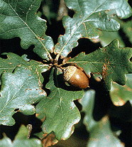
…Самый старый дуб в мире растет возле села Ильинка Моргаушского района. По сведениям республиканского совета Всероссийского общества охраны природы, его окружность на 14.08.01 г. составляла 544 см, с общим объемом 20 квадратных метров. Это значит, что обнять его одновременно могут 5-6 человек. Его высота до поражения молниями (их отмечалось за всю историю три) была 26 метров. Дерево обгорало полностью, а потом – чудным образом «воскресало».

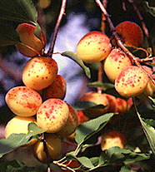
* * *
…что в Чувашии растут абрикосы. В Чебоксарском Ботаническом саду уже много лет ведутся работы с этой садовой культурой. Специалисты советуют для выращивания в местных условиях следующие сорта абрикосов: Абаканский Пунцовый, Первенец, Золотая косточка.

